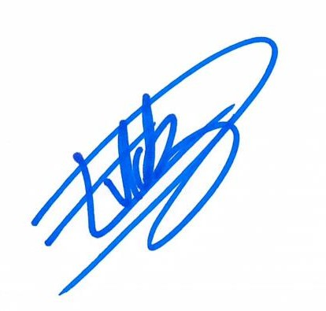
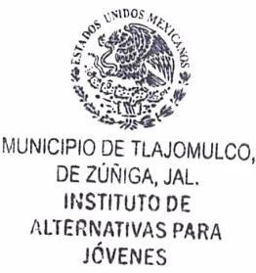
Instituto de Alternativas para los Jóvenes de Tlajomulco de Zúñiga, Jal.
INDAJO/CA/2024

ANDREA MONTSERRAT GONZALEZ RIVERA
Titular de la Unidad de Transparencia del Instituto de Alternativas para los Jóvenes del Municipio de Tlajomulco de Zúñiga, Jal.

P R E S E N T E :

Para dar cumplimiento con lo establecido en el artículo 8, fracción VII, de la ley de Transparencia y Acceso a la Información Pública del Estado de Jalisco y sus Municipios; donde solicita información respecto a: “Mecanismos e instrumentos de participación ciudadana”;
De lo anterior informo que, este Organismo Público Descentralizado Instituto de Alternativas para Jóvenes de Tlajomulco, no ha ejercido mecanismos ni instrumentos de participación ciudadana. Sin embargo, se publica un directorio donde, por los medios descritos a continuación, la ciudadanía puede mantener comunicación con el Sujeto Obligado para cualquier asunto que sea de interés general o público. Esto durante el periodo de enero a septiembre del año 2024.

Domicilio: Constitución Oriente # 157-C Col. Tlajomulco Centro C.P. 45640 Tlajomulco de Zúñiga.
Sitio web: Indajo (https://tlajomulco.gob.mx/)
Correo electrónico: indajotlajo.transparencia@gmail.com
Teléfonos: (33) 32834400 Ext. 3250
Horario de Atención: lunes a viernes, de 9:00 a 16:00 horas.
Redes sociales;
Facebook: Instituto de Alternativas para Jóvenes de Tlajomulco (https://web.facebook.com/INDAJOTlajo)
Instagram: Indajotlajo (https://www.instagram.com/indajotlajo/)

Sin otro particular, me despido de Usted, quedando al pendiente para cualquier duda o aclaración al respecto.

A T E N T A M E N T E
Tlajomulco de Zúñiga, Jalisco, 08 de enero del 2024

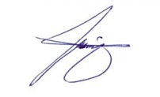

DIANA LAURA PALACIOS BARAJAS
Directora General del Instituto de Alternativas para los Jóvenes del Municipio de Tlajomulco de Zúñiga, Jal.

